**SPRAWOZDANIE**

**Zajęcia: Grafika komputerowa**

**Prowadzący: prof. dr hab. Vasyl Martsenyuk**

**Laboratorium 8**

**28 VI 2021 r.**

**Temat:​ "Podstawy Three.js"**

**Wariant:**

**Liczba kątów – 11**

**Przemysław Garbarczyk**

**Informatyka I stopień**

**Stacjonarne, 4 semestr**

**Gr. 2B**

1. **Polecenie**

Celem jest skonstruowanie złożonego modelu za pomocą three.js - animowanej karuzeli (podstawa karuzeli jest wielokątem odpowiednio z konfiguracją zadania) i co najmniej jednego innego wybranego modelu (patrz Fig.). Pliki do pobrania znajdują się poniżej. Głównym plikiem jest lab9.html. Podfolder zasobów resources zawiera dwa pliki JavaScript używane przez program oraz model konia, którego używamy w karuzeli. Zawiera również kilka plików graficznych, które można wykorzystać jako tekstury…

1. **Wprowadzam dane:**

Liczba kątów n = 11

1. **Wykorzystane komendy:**

Kod źródłowy: [LAB_GK/Lab 8.html at master · Sporemaniak1/LAB_GK (github.com)](https://github.com/Sporemaniak1/LAB_GK/blob/master/Lab%208/Lab%208.html)

Link do zdalnego repozytorium: [Sporemaniak1/LAB_GK (github.com)](https://github.com/Sporemaniak1/LAB_GK)

1. **Wyniki działania:**

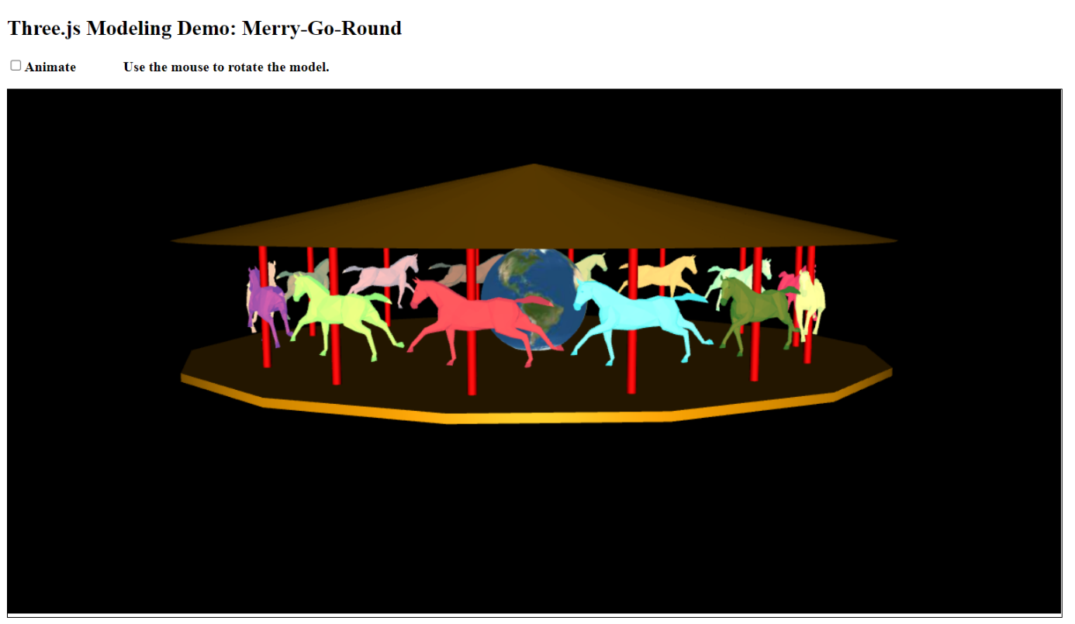

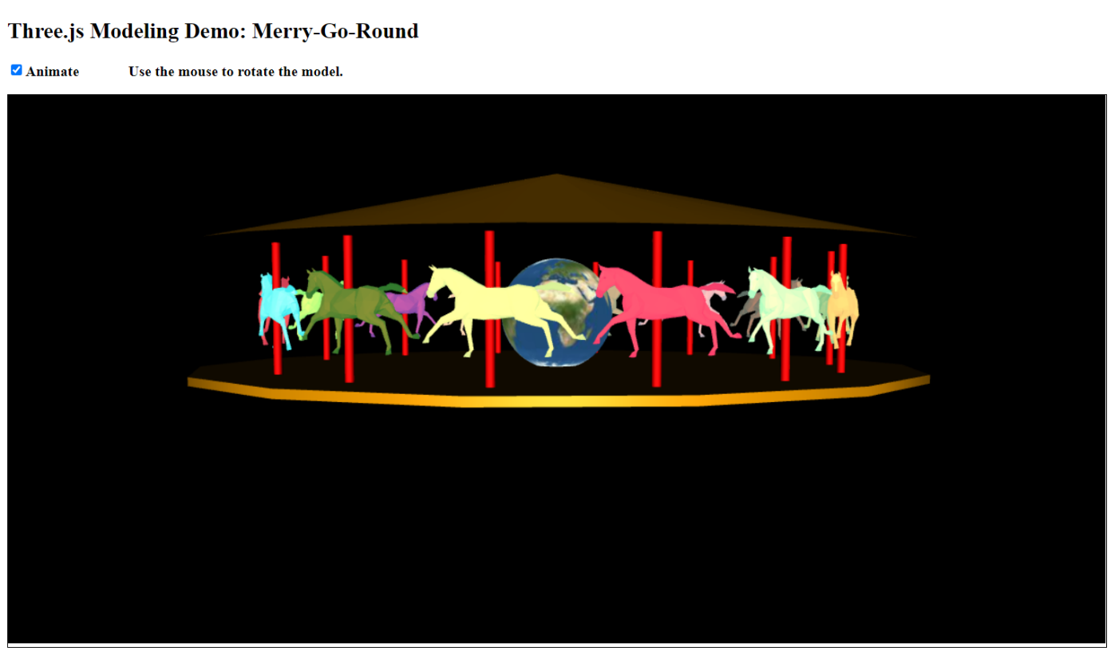

1. **Wnioski**

Na podstawie otrzymanego wyniku można stwierdzić, że:

- Możliwe jest łatwe utworzenie obiektów graficznych oraz ich obrót;

- Możliwe jest sterowanie oświetleniem**.**